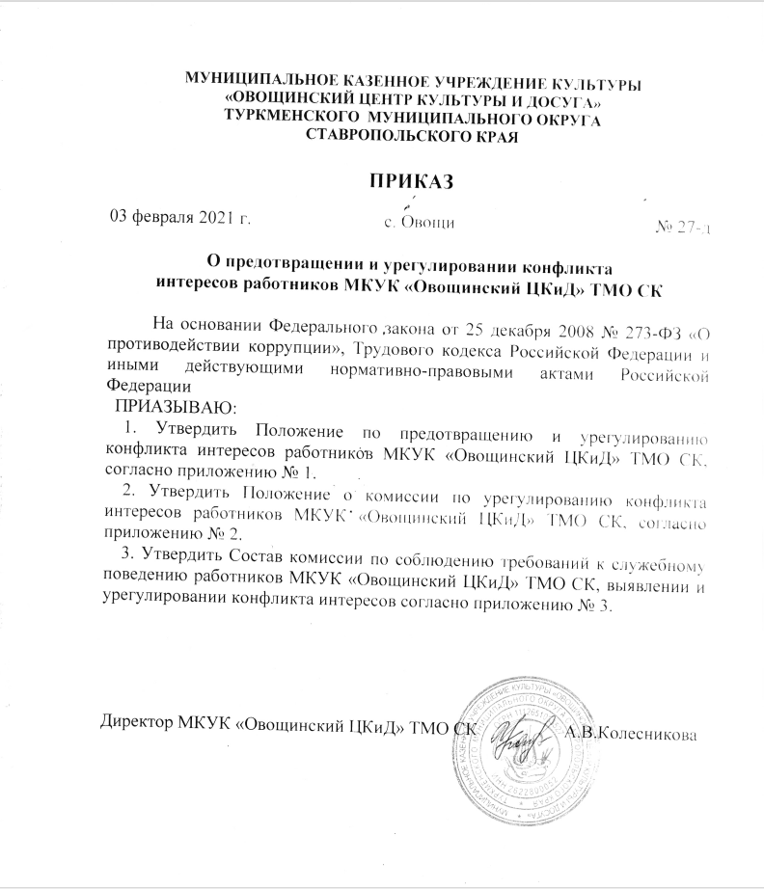

Приложение № 1
к приказу № 27-д
от 03 февраля 2021 года

Положение
по предотвращению и урегулированию конфликта интересов работников МКУК «Овощинский ЦКиД» ТМО СК

1.Общие положения
1.1. Настоящее Положение о порядке работы по предотвращению и урегулированию конфликта интересов среди работников учреждения при осуществлении ими профессиональной деятельности (далее Положение), определяет порядок работы в МКУК «Овощинский ЦКиД» ТМО СК далее по тексту – Учреждение), по предотвращению конфликта интересов и при возникновении конфликта интересов работников учреждения при осуществлении ими профессиональной деятельности.
1.2. Положение разработано в соответствии с:
- Федеральным законом от 25 декабря 2008 № 273-ФЗ «О противодействии коррупции»;
- Трудовым кодексом Российской Федерации;
- иными действующими нормативно-правовыми актами Российской Федерации.
2.Основные понятия
2.1. Участники учреждения культуры - участники клубных формирований, родители (законные представители) участников, работники учреждения осуществляющие культурно-досуговую деятельность.
2.2. Конфликт интересов работников учреждения - ситуация, при которой у работников учреждения при осуществлении ими профессиональной деятельности возникает личная заинтересованность в получении материальной выгоды или иного преимущества, которая влияет или может повлиять на надлежащее исполнение профессиональных обязанностей вследствие противоречия между его личной заинтересованностью и интересами участников клубных формирований, родителей (законных представителей) участников.
2.3. Под личной заинтересованностью работника учреждения, которая влияет или может повлиять на надлежащее исполнение им должностных (служебных) обязанностей, понимается возможность получения работником при исполнении должностных (служебных) обязанностей доходов в виде денег, ценностей, иного имущества или услуг имущественного характера, иных имущественных прав для себя или для третьих лиц.
3.Условия, при которых возникает или может возникнуть конфликт интересов работника учреждения
3.1. В Учреждении выделяют:
• условия (ситуации), при которых всегда возникает конфликт интересов работника;
• условия (ситуации), при которых может возникнуть конфликт интересов работника.
3.2. К условиям (ситуациям), при которых всегда возникает конфликт интересов работника учреждения, относятся следующие:
• работник учреждения ведёт бесплатные занятия у одних и тех же воспитанников;
• работник учреждения является членом жюри конкурсных мероприятий с участием своих воспитанников;
• использование с личной заинтересованностью возможностей родителей (законных представителей) воспитанников и иных участников учреждения;
• получение работником подарков и иных услуг от родителей (законных представителей) воспитанников;
• нарушение иных установленных запретов и ограничений для работников учреждения.
3.3. К условиям (ситуациям), при которых может возникнуть конфликт интересов работника, относятся следующие:
• участие работника учреждения в установлении, определении форм и способов поощрений для своих воспитанников;
• иные условия (ситуации), при которых может возникнуть конфликт интересов работника учреждения.

4. Ограничения, налагаемые на работников учреждения
при осуществлении ими профессиональной деятельности
4.1. В целях предотвращения возникновения (появления) условий (ситуаций), при которых всегда возникает конфликт интересов работника учреждения в МКУК «Овощинский ЦКиД» ТМО СК, устанавливаются ограничения, налагаемые на работников учреждения при осуществлении ими профессиональной деятельности.
4.2. На работников учреждения при осуществлении ими профессиональной деятельности налагаются следующие ограничения:
• запрет на использование с личной заинтересованностью возможностей родителей (законных представителей) воспитанников и иных участников учреждений культуры;
• запрет на получение работником учреждения денежных средств, подарков и иных услуг от родителей (законных представителей) воспитанников за исключением случаев и порядка, предусмотренных и (или) согласованных коллегиальным органом учреждения.
4.3. Работники учреждения обязаны соблюдать установленные п. 4.2. настоящего раздела ограничения, иные ограничения и запреты, установленные локальными нормативными актами МКУК «Овощинский ЦКиД» ТМО СК.

5. Порядок предотвращения и урегулирования конфликта интересов работников учреждения
при осуществлении ими профессиональной деятельности
5.1. Случаи возникновения у работника личной заинтересованности, которая приводит или может привести к конфликту интересов, предотвращаются и (или) урегулируются в целях недопущения причинения вреда законным интересам иных участников учреждения.
5.2. С целью предотвращения возможного конфликта интересов работника в учреждении реализуются следующие мероприятия:
- при принятии решений, локальных нормативных актов, затрагивающих права участников клубных формирований и работников учреждения, учитывается мнение участников клубных формирований, а также в порядке и в случаях, которые предусмотрены трудовым законодательством, представительных органов работников (при наличии таких представительных органов);
- обеспечивается прозрачность, подконтрольность и подотчётность реализации всех принимаемых решений, в исполнении которых задействованы работники учреждения;
- обеспечивается информационная открытость Учреждения в соответствии с требованиями действующего законодательства;
- осуществляется чёткая регламентация деятельности работников учреждения внутренними локальными нормативными актами Учреждения;
- обеспечивается введение прозрачных процедур внутренней оценки для управления качеством культурно-досуговой деятельности учреждения;
- осуществляется создание системы сбора и анализа информации об индивидуальных достижениях участников клубных формирований,
- осуществляются иные мероприятия, направленные на предотвращение возможного конфликта интересов работника учреждения.
5.3. Работники учреждения обязаны принимать меры по недопущению любой возможности возникновения конфликта интересов при осуществлении ими профессиональной деятельности.
5.4. С целью предотвращения конфликта интересов все работники обеспечивают выполнение соответствующих дополнений в должностные инструкции по предотвращению конфликта интересов при осуществлении ими профессиональной деятельности.
5.5. В случае возникновения конфликта интересов работник незамедлительно обязан проинформировать об этом в письменной форме руководителя Учреждения. Данное обязательство отражается в дополнении к должностной инструкции работника о соблюдении ограничений при осуществлении им профессиональной деятельности.
5.6. Руководитель Учреждения в трёхдневный срок со дня, когда ему стало известно о конфликте интересов работника, обязан вынести данный вопрос на рассмотрение комиссии Учреждения по урегулированию конфликта интересов работников.
5.7. Решение комиссии Учреждения по урегулированию конфликта интересов работников при рассмотрении вопросов, связанных с возникновением конфликта интересов работника, является обязательным для всех участников и подлежит исполнению в сроки, предусмотренные указанным решением.
5.8. Решение комиссии Учреждения по урегулированию конфликта интересов работников между участниками учреждения при рассмотрении вопросов, связанных с возникновением конфликта интересов работника учреждения, может быть обжаловано в установленном законодательством Российской Федерации порядке.
5.9. До принятия решения комиссии Учреждения по урегулированию конфликта интересов между участниками учреждения руководитель Учреждения в соответствии с действующим законодательством принимает все необходимые меры по недопущению возможных негативных последствий возникшего конфликта.
5.10. Директор Учреждения, когда ему стало известно о возникновении у работника учреждения личной заинтересованности, которая может привести к конфликту интересов, обязан принять меры по предотвращению конфликта интересов, в порядке, установленном законодательством.
6.Ответственность
6.1. Ответственным лицом в МКУК «Овощинский ЦКиД» ТМО СК за организацию работы по предотвращению и урегулированию конфликта интересов работников учреждения при осуществлении ими профессиональной деятельности является Директор.
6.2. Ответственное лицо за организацию работы по предотвращению и урегулированию конфликта интересов работников Учреждения:
- утверждает Положение о порядке работы в Учреждении по предотвращению конфликта интересов и при возникновении конфликта интересов работника учреждения при осуществлении им профессиональной деятельности;
- утверждает иные локальные нормативные акты по вопросам соблюдения ограничений, налагаемых на работников учреждения при осуществлении ими профессиональной деятельности;
- организует информирование работников учреждения о налагаемых ограничениях при осуществлении ими профессиональной деятельности;
- при возникновении конфликта интересов работника организует рассмотрение соответствующих вопросов на комиссии Учреждения по урегулированию конфликта интересов;
- организует контроль за состоянием работы в Учреждении по предотвращению и урегулированию конфликта интересов работников при осуществлении ими профессиональной деятельности.
6.3. Все работники Учреждения несут ответственность за соблюдение настоящего Положения в соответствии с законодательством Российской Федерации.
Приложение № 2
к приказу № 27-д
от 03 февраля 2021 года
ПОЛОЖЕНИЕ
о комиссии по соблюдению требований служебного поведения работниками и урегулированию конфликта интересов в МКУК «Овощинский ЦКиД» ТМО СК
1. Общие положения
1.1. Настоящим Положением определяется порядок формирования и деятельности комиссии по соблюдению требований служебного поведения работниками и урегулированию конфликта интересов, образуемая в МКУК «Овощинский ЦКиД» ТМО СК (далее Учреждение) в соответствии с Федеральным законом «О противодействии коррупции» от 25.12.2008 года № 273-ФЗ.
1.2. Под конфликтом интересов понимается ситуация, при которой личная заинтересованность работника музея влияет или может повлиять на объективное исполнение им должностных обязанностей, при которой возникает или может возникнуть противоречие между личной заинтересованностью работника и законными интересами граждан, организаций, общества, Российской Федерации, музея, способное привести к причинению вреда этим законным интересам граждан, организаций, общества, Российской Федерации, учреждения.
1.3. Под личной заинтересованностью работника понимается возможность получения работником при исполнении должностных обязанностей доходов (неосновательного обогащения) в денежной либо натуральной форме, доходов в виде материальной выгоды непосредственно для работника, членов его семьи, а также для граждан или организаций, с которыми работник связан финансовыми или иными обязательствами.
1.4. Комиссия в своей деятельности руководствуется Конституцией Российской Федерации, федеральными конституционными законами, федеральными законами, Указами Президента Российской Федерации, актами Правительства Российской Федерации, Уставом и другими регламентирующими документами учреждения в области профилактики и противодействию коррупции, настоящим Положением.
1.5. Основными задачами Комиссии являются:
 обеспечение соблюдения работниками учреждения требований к служебному поведению;
 предотвращение и урегулирование конфликта интересов, способного привести к причинению вреда законным интересам граждан, организаций, общества, Российской Федерации.
1.6. Комиссия рассматривает вопросы, связанные с соблюдением требований к служебному поведению работников, ограничений и запретов, требований о предотвращении или урегулирования конфликта интересов в соответствии с требованиями действующего законодательства.
2. Компетенция Комиссии
2.1. Комиссия в соответствии с возложенными на неё задачами:
 рассматривает документы, материалы и иные сведения о нарушении работником правил служебного поведения, Кодекса этики и служебного поведения работников, наличии у работника личной заинтересованности, которая приводит или может привести к конфликту интересов либо проявлениям коррупции;
 принимает решения об установлении нарушения работником правил служебного поведения либо факта наличия личной заинтересованности работника, которая приводит или может привести к конфликту интересов;
 обращается в органы государственной власти, органы местного самоуправления, организации, к должностным лицам и гражданам для представления ими документов, материалов и иных сведений, необходимых для работы Комиссии;
 привлекает специалистов сторонних организаций и независимых экспертов для участия в заседании Комиссии.
3. Порядок формирования Комиссии
3.1. Персональный состав комиссии утверждается приказом директора учреждения.
3.2. Комиссия состоит из председателя, секретаря и членов комиссии. Все члены комиссии при принятии решений обладают равными правами. В случае отсутствия председателя Комиссии (временная нетрудоспособность, командировка, отпуск) его функции осуществляет любой член комиссии, уполномоченный другими членами комиссии простым большинством голосов.
3.3. Членами комиссии с правом решающего голоса могут быть только работники учреждения.
3.4. Состав комиссии формируется таким образом, чтобы исключить возможность возникновения конфликта интересов, который мог бы повлиять на принимаемые комиссией решения.
3.5. В заседании Комиссии при рассмотрении конкретного вопроса с правом совещательного голоса могут участвовать:
 непосредственный руководитель работника, в отношении которого комиссией рассматривается вопрос о соблюдении требований к служебному поведению и (или) требований об урегулировании конфликта интересов.
 другие работники, которые могут дать пояснения по вопросам деятельности учреждения и вопросам, рассматриваемых комиссией.
 должностные лица государственных органов, органов местного самоуправления.
 представители заинтересованных организаций.
3.6. Представитель работника, в отношении которого комиссией рассматривается вопрос о соблюдении требований к служебному поведению и (или) требований об урегулировании конфликта интересов, по решению председателя комиссии, принимаемому в каждом конкретном случае отдельно не менее чем за три дня до дня заседания комиссии на основании ходатайства работника, в отношении которого комиссией рассматривается этот вопрос, или любого члена комиссии.
4. Порядок работы Комиссии
4.1. Основаниями для проведения заседания комиссии являются представление директором учреждения:
 сведений о нарушении работником требований Кодекса этики и служебного поведения в учреждении.
 о несоблюдении работником требований об урегулировании конфликта интересов.
 поступившего в комиссию в установленном порядке заявления о нарушениях, совершенных работником.
 представление любого члена Комиссии, касающееся обеспечения соблюдения работником требований к служебному поведению и (или) требований об урегулировании конфликта интересов либо осуществления в учреждении мер по предупреждению коррупции.
4.2. Информация, указанная в пункте 4.1 настоящего Положения, должна быть представлена в письменном виде и содержать следующие сведения: фамилию, имя, отчество работника и занимаемую им должность, описание нарушения работником требований к служебному поведению или признаков личной заинтересованности, которая приводит или может привести к конфликту интересов, данные об источнике информации.
4.3. В комиссию могут быть представлены материалы, подтверждающие нарушение работником требований к служебному поведению или наличие у него личной заинтересованности, которая приводит или может привести к конфликту интересов.
4.4. Комиссия не рассматривает сообщения о преступлениях и административных правонарушениях, а также анонимные обращения, не проводит проверки по фактам нарушения служебной дисциплины.
4.5. Председатель комиссии в 3-дневный срок со дня поступления информации, указанной в пункте 4.1 настоящего Положения, выносит решение о проведении проверки этой информации, в том числе материалов, указанных в пункте 4.3 настоящего Положения.
4.6. Проверка информации и материалов осуществляется в месячный срок со дня принятия решения о её проведении.
4.7. В случае если в комиссию поступила информация о наличии у работника личной заинтересованности, которая приводит или может привести к конфликту интересов, председатель комиссии немедленно информирует непосредственного руководителя работника, в целях принятия ими мер по предотвращению конфликта интересов: усилению контроля за исполнением работником его должностных обязанностей, отстранении работника от занимаемой должности на период урегулирования конфликта интересов с сохранением денежного содержания.
4.8. Дата, время и место заседания Комиссии устанавливаются её председателем после сбора материалов, подтверждающих либо опровергающих информацию, указанную в пункте 4.1 настоящего Положения.
4.9. Секретарь Комиссии решает организационные вопросы, связанные с подготовкой заседания Комиссии, а также извещает членов Комиссии о дате, времени и месте заседания, о вопросах, включённых в повестку дня, не позднее чем за 3 рабочих дня до дня проведения заседания.
4.10. Заседание Комиссии считается правомочным, если на нем присутствует более половины от общего числа членов Комиссии.
4.11. При возможном возникновении конфликта интересов у членов Комиссии в связи с рассмотрением вопросов, включённых в повестку дня заседания Комиссии, они обязаны до начала заседания заявить об этом. В этом случае соответствующий член Комиссии не принимает участия в рассмотрении указанных вопросов.
4.12. Заседание Комиссии проводится в присутствии работника. На заседании Комиссии может присутствовать уполномоченный работником представитель. Заседание Комиссии переносится, если работник не может участвовать в заседании по уважительной причине. В случае неявки на заседание Комиссии без уважительной причины, Комиссия рассматривает вопрос без присутствия работника.
4.13. На заседании Комиссии заслушиваются пояснения работника, рассматриваются материалы, относящиеся к вопросам, включённым в повестку дня заседания. Комиссия вправе пригласить на своё заседание иных лиц и заслушать их устные или рассмотреть письменные пояснения.
4.14. Члены Комиссии и лица, участвовавшие в её заседании, не вправе разглашать сведения, ставшие им известными в ходе работы Комиссии.
4.15. По итогам рассмотрения вопроса Комиссия принимает решений, составляется протокол. В протоколе Комиссия указывает:
-дату заседания Комиссии, фамилии, имена, отчества членов Комиссии и других лиц, присутствующих на заседании;
-формулировка каждого из рассматриваемых на заседании Комиссии вопросов, с указанием фамилии, имён, отчеств, должности работника, в отношении которого рассматривается вопрос о соблюдении требований к служебному поведению и (или) требований об урегулировании конфликта интересов;
- предъявляемые к работнику претензии, материалы, на которых они основываются;
- содержание пояснений работника и других лиц по существу предъявляемых претензий;
- фамилии, имена, отчества выступивших на заседании лиц и краткое изложение их выступлений;
- источник информации, содержащей основания для проведения заседания Комиссии, дата поступления информации в учреждение;
- другие сведения;
- результаты голосования;
- решение и обоснование его принятия;
5.3. Член Комиссии, несогласный с её решением, вправе в письменной форме изложить своё мнение, которое подлежит обязательному приобщению к протоколу заседания Комиссии, с которым должен быть ознакомлен работник.
5.4. Копии протокола заседания Комиссии, в 3-дневный срок направляются директору учреждения, работнику, а также, по решению Комиссии, – иным заинтересованным лицам.
5.5. Директор учреждения обязан рассмотреть протокол заседания Комиссии и вправе учесть в пределах своей компетенции, содержащиеся в нем рекомендации при принятии решения о применении к работнику мер ответственности, предусмотренных нормативными правовыми актами Российской Федерации, а также по иным вопросам организации противодействия коррупции. О рассмотрении рекомендаций Комиссии и принятом решении директор музея в письменной форме уведомляет Комиссию в месячный срок со дня поступления к нему протокола заседания Комиссии. Решение директора учреждения оглашается на ближайшем заседании Комиссии и принимается к сведению без обсуждения.
5.6. В случае установления Комиссией признаков дисциплинарного проступка в действиях (бездействии) работника решается вопрос о применении к работнику дисциплинарного взыскания в соответствии с трудовым законодательством.
5.7. В случае установления Комиссией факта совершения работником действия (факта бездействия), содержащего признаки административного правонарушения или состава преступления, председатель Комиссии по поручению директора обязан передать информацию о совершении указанного действия (бездействия) и подтверждающие такой факт документы в правоохранительные органы в 3-дневный срок, а при необходимости – немедленно.
5.8. Копия протокола заседания Комиссии или выписка из него приобщается к личному делу работника, в отношении которого рассмотрен вопрос о соблюдении требований к служебному поведению и (или) требований об урегулировании конфликта интересов.
5.9. Организационно-техническое и документационное обеспечение деятельности Комиссии, а также информирование членов комиссии о вопросах, включенных в повестку дня, о дате, времени и месте проведения заседания, ознакомления членов Комиссии с материалами, представляемыми для обсуждения на заседание Комиссии, осуществляется секретарём Комиссии.
5.10. Решение Комиссии может быть обжаловано работником в порядке, предусмотренном законодательством Российской Федерации.
6. Заключительные положения
6.1. Настоящее Положение действует до замены его новым Положением.
6.2. Любые изменения и дополнения в настоящее Положение вносятся приказом директора учреждения.

Приложение № 3
к приказу № 27-д
от 03 февраля 2021 года

Состав комиссии по соблюдению требований к служебному поведению работников МКУК «Овощинский ЦКиД» ТМО СК, выявлении и урегулировании конфликта интересов

Колесникова Анна Венедиктовна - председатель комиссии, директор

Глушенок Ольга Анатольевна - заместитель председателя комиссии, художественный руководитель

Дробина Ирина Юрьевна - секретарь комиссии, методист

Члены комиссии:
Яцкая Елена Владимировна – председатель профсоюзной организации,
хормейстер
Черевко Любовь Ивановна – руководитель кружка

